タイトル（ゴシック体・14ポイント）

参考例

事務局入力欄

№

学校名　学年　氏名又はグループ名（ゴシック体・12ポイント）

１　概要

　・工作や研究の要点を分かりやすく記入してください。

２　内容

　・工作や研究のきっかけや目的と、どのような方法で工作や研究を行ったのかを記入してください。

３　工夫したところなど

　・工夫した点などがあれば、記入してください。

４　結果と考察

　・実際に行った工作や研究の結果と、得られた結果からどのようなことが分かったのか。そして、今後どのようなことが考えられるのかを記入してください。

引用した文献やＷｅｂサイトがあれば、必ず記載してください。フォントサイズは小さくなっても構いません。

＜引用文献＞

著者名又は編者名，書名，出版元，出版年，pp引用開始ページ - 引用終了ページ

＜引用Webサイト＞

　著者名，Webページのタイトル，Webサイトの名称，URL，アクセス日

**《作品説明書作成上の注意点》**

●本文（明朝体・11ポイント）

●図表や写真には番号とタイトルをつけてください。

以下、図表や写真の例です。

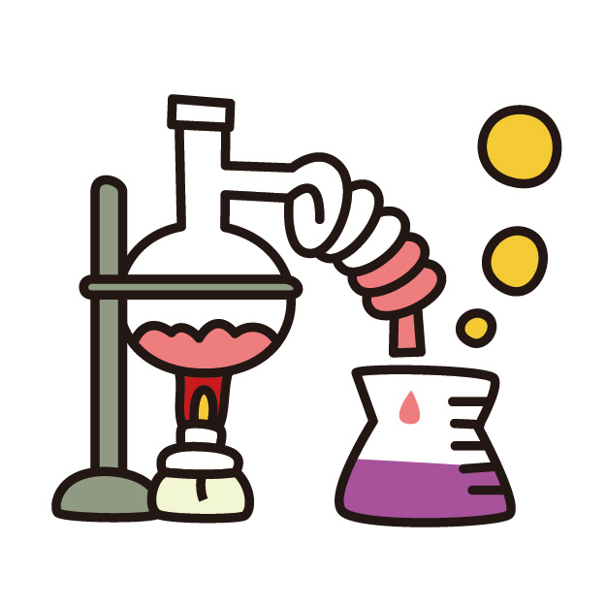

図１　タイトル　　　　　　　　　　写真１　タイトル

表１　タイトル

|  |  |  |  |
| --- | --- | --- | --- |
| 時間（秒） | 10 | 15 | 20 |
| 距離（ｍ） | 1.0 | 1.6 | 2.5 |

ページ番号を入れてください。